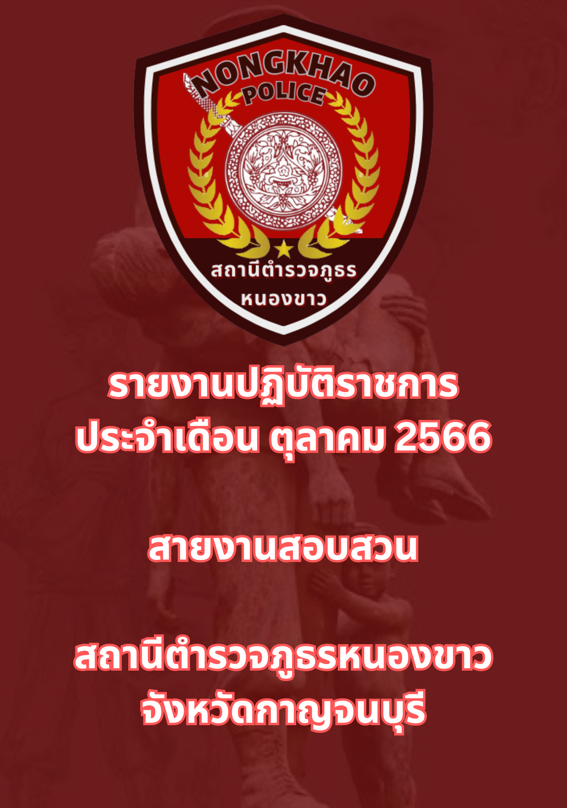

ข้อมูล ณ วันที่ 31 ตุลาคม 2566
รายงานการปฏิบัติราชการประจำเดือนตุลาคม
ประจำปีงบประมาณ พ.ศ. 2567
สถานีตำรวจภูธรหนองขาว
วันที่ 12 ต.ค. 2566 เวลาประมาณ 10.00 น. พ.ต.อ.สันติ พิทักษ์สกุล ผกก.สภ.หนองขาว ได้เชิญ พ.ต.ท.ชาติชาย กาญจนภูสิต รอง ผกก.(สอบสวน)สภ.หนองขาว พร้อมด้วย พนักงานสอบสวน สภ.หนองขาว ร่วมประชุมชี้แจงข้อราชการและแนวทางการปฏิบัติราชการ เพื่อให้เป็นไปในทิศทางเดียวกัน และเน้นย้ำเรื่องการมิให้เรียกรับสินบนเป็นอันเด็ดขาด

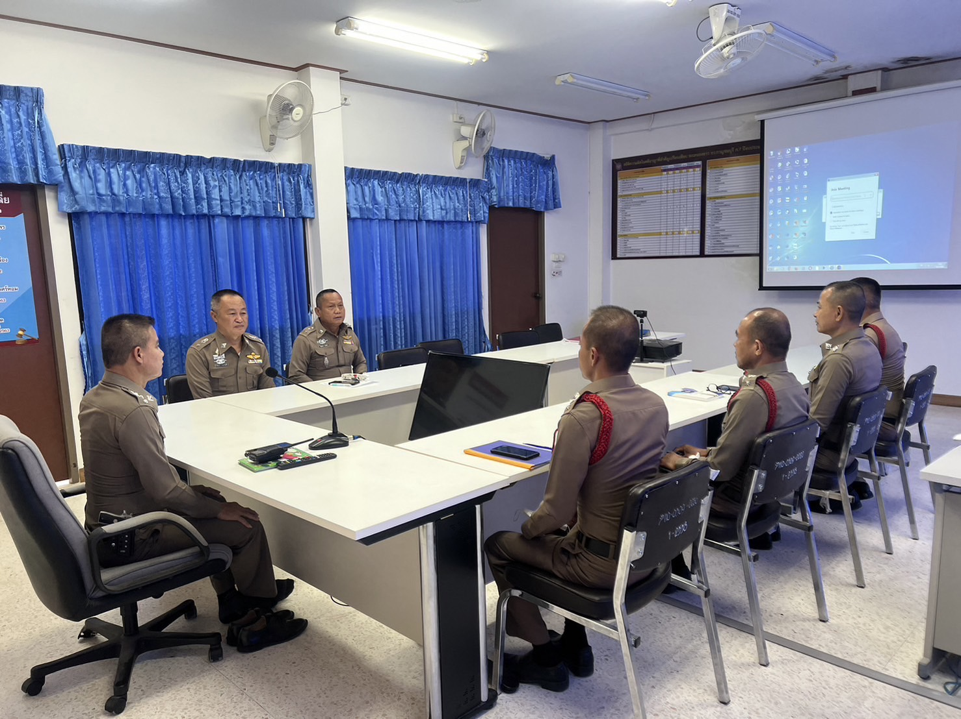

ช่วงวันที่ 1 ตุลาคม 2566 ถึง 31 ตุลาคม 2566 พนักงานสอบสวนได้รับแจ้งความร้องทุกข์ จำนวน 26 คำร้อง
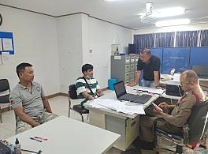

ช่วงวันที่ 1 ตุลาคม 2566 ถึง 31 ตุลาคม 2566 พนักงานสอบสวนได้รับสำนวนคดีอาญาไว้ทำการสอบสวน 26 คดี สอบสวนเสร็จสิ้นแล้ว 26 คดี คงเหลือและอยู่ระหว่างการสอบสวน 0 คดี

